**Утверждаю:**

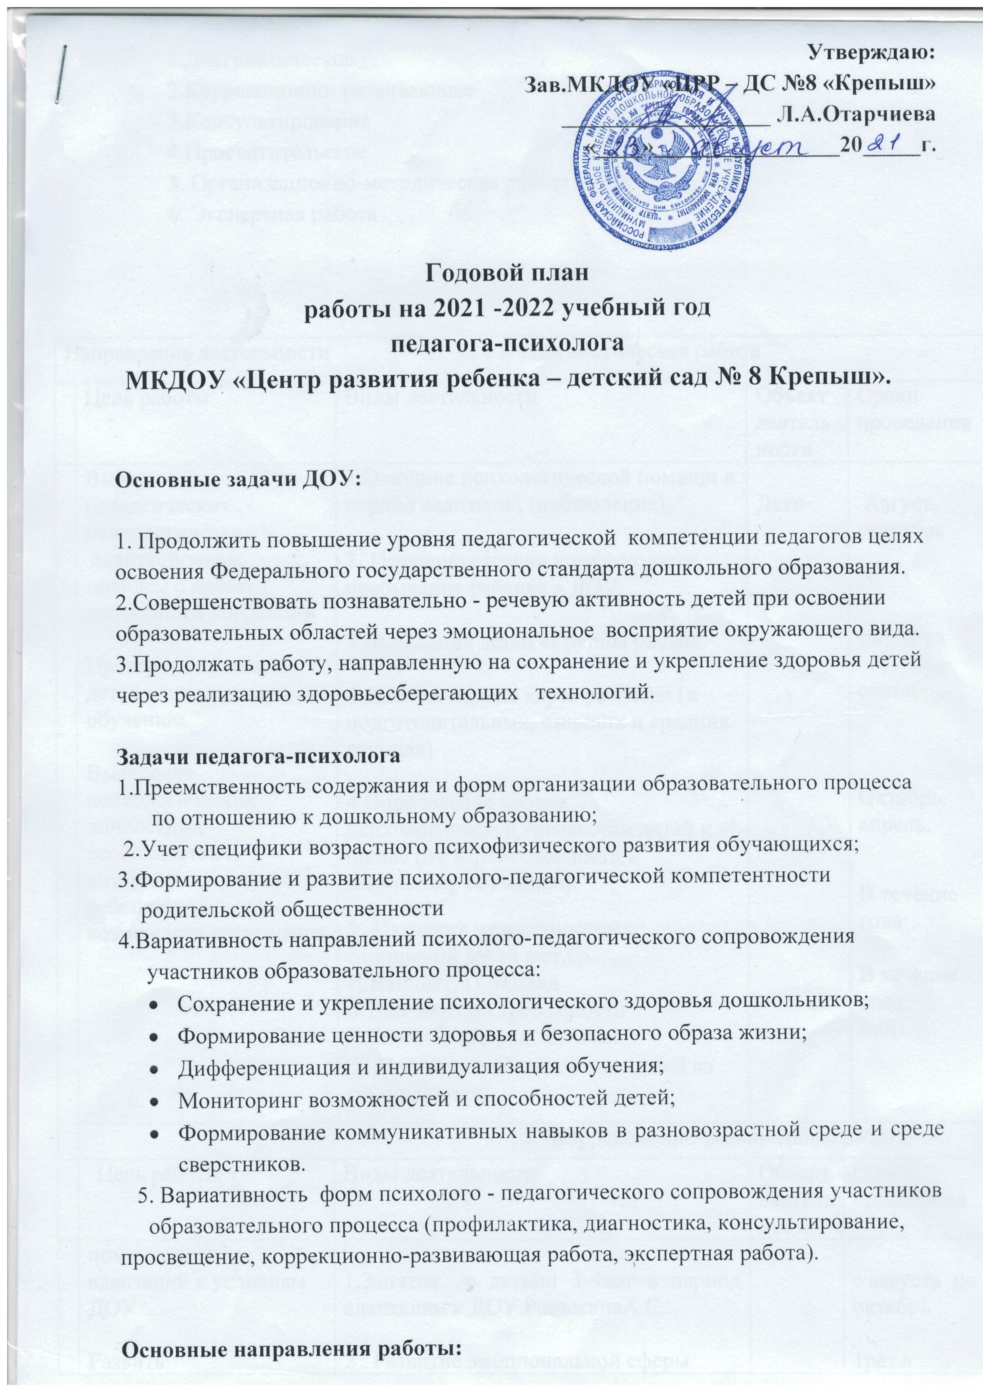

**Зав.МКДОУ «ЦРР – ДС №8 «Крепыш»**

**__________________ Л.А.Отарчиева**

**«____»________________20_____г.**

**Годовой план**

**работы на 2021 -2022 учебный год педагога-психолога МКДОУ «Центр развития ребенка – детский сад № 8 Крепыш».**

**Основные задачи ДОУ:**

1. Продолжить повышение уровня педагогической компетенции педагогов целях освоения Федерального государственного стандарта дошкольного образования.

2.Совершенствовать познавательно - речевую активность детей при освоении образовательных областей через эмоциональное восприятие окружающего вида.

3.Продолжать работу, направленную на сохранение и укрепление здоровья детей через реализацию здоровьесберегающих технологий.

**Задачи педагога-психолога**

1.Преемственность содержания и форм организации образовательного процесса

по отношению к дошкольному образованию;

2.Учет специфики возрастного психофизического развития обучающихся; 3.Формирование и развитие психолого-педагогической компетентности

родительской общественности

4.Вариативность направлений психолого-педагогического сопровождения

участников образовательного процесса:

* Сохранение и укрепление психологического здоровья дошкольников;
* Формирование ценности здоровья и безопасного образа жизни;
* Дифференциация и индивидуализация обучения;
* Мониторинг возможностей и способностей детей;
* Формирование коммуникативных навыков в разновозрастной среде и среде сверстников.

5. Вариативность форм психолого - педагогического сопровождения участников

образовательного процесса (профилактика, диагностика, консультирование,

просвещение, коррекционно-развивающая работа, экспертная работа).

1.Диагностическое

2.Коррекционно- развивающее

3.Консультирование

4.Просвитительское

5. Организационно-методическая работа

6. Экспертная работа

|  |  |  |  |  |  |  |  |  |  |  |  |  |  |  |
| --- | --- | --- | --- | --- | --- | --- | --- | --- | --- | --- | --- | --- | --- | --- |
| Направление деятельности | | | | | 1. Диагностическая работа | | | | | | | | | |
|  | Цель работы | | Виды деятельности | | | | | | Объект деятельности | | | Сроки проведения | | |
|  | Выявление поведенческих, психологических  адаптационных проблем с целью дальнейшей коррекци**и**  Проверка готовности детей к школьному обучению  Выявление психологических личностных особенностей и внутренних проблем ребенка, с целью их возможного разрешения | | 1.Оказание психологической помощи в период адаптации (наблюдение).  2. Изучение степени комфортности пребывания ребенка в ДОУ.  3.Выявления детей «Группы риска».  4.Диагностика по карте развития (в подготовительных, старших и средних группах)  4.Определение уровня психологической готовности детей к школе (по карте готовности к школьному обучению).  5. Изучение межличностных отношений детей в ст.гр.  И. Вандвиг, П. Экблад  6.Тест детской тревожности Р. Тэммл, М. Дорки, В. Амен  7. Повторное обследование детей из группы риска. | | | | | | Дети | | | Август, сентябрь  сентябрь  сентябрь  Октябрь, апрель.  В течение  года  В течение  года  май | | |
|  |  | | | | | 2. Коррекционно-развивающая работа | | | | | | | | |
|  | Цель работы | Виды деятельности | | | | | | | Объект деятельности | | Сроки проведения | | | |
|  | помощь детям в адаптации к условиям ДОУ  Развить эмоциональную сферу детей.  Развить познавательно-личностное развитие ребенка  развитие познавательных подготовке детей к обучению в школе.  Профилактика и развитие психо-эмоциональной сферы | 1.Занятия с детьми 3-4лет в период адаптации к ДОУ. Роньжина А.С.  2 . Развитие эмоциональной сферы  детей по тренинговой программе  «Удивляюсь, злюсь, боюсь, хватаюсь и радуюсь »  3.Занятия с использованием сказкотерапии во всех возрастных группах.  4. Занятия на развитие психических,  познавательных процессов по  программе «Научусь, смогу, сумею».  Т.П. Анодина, Е.Н. Светличная  5.Занятия на развитие познавательных процессов по результатам диагностики школьной готовности (ст.гр.подг.гр.)  6.Профилактические занятия в подготовительных, старших и средних группах | | | | | | | Дети | | с августа по  октябрь  1раз в неделю с  ноября по  февраль  декабря  январь  1раз в неделю  1раз в неделю с января по апрель  С ноября по март  С декабря по май | | | |
|  |  | | | | | | 3. Консультативная работа | | | | | | | |
|  | Цель работы | | | Виды деятельности | | | | | | Объект деятельности | | | | Сроки проведения |
|  | Ознакомить воспитателей с основными условиями адаптационного периода.  Развить у педагогов умение найти  индивидуальный подход к каждому ребенку в отдельности.  Ознакомить педагогов со стилями воспитания ребенка.  Помочь воспитателям создать комфортные условия для детей в группах  Ознакомить с результатами диагностики. | | | 1. Рекомендации для воспитателей детей младших групп «Условия успешной адаптации».  2.Консультации для педагогов «Адаптационный период, его фазы»    3.Индивидуальные консультации (по запросу)  4.Групповые консультации педагогов: «Родительские установки и стили воспитания детей».  5.Групповые консультации. (по запросу)  6. Консультации по результатам психологической диагностики детей к школьному обучению.  7.«Упрямство как черта характера ребенка»  8.Психологические типы семьи | | | | | | Педагоги | | | | Август  Август  В  течение года  Сентябрь,  В  течение года  ноябрь,  май  Декабрь |
|  | Оказание помощи родителям в организации образовательного и воспитательного процесса в домашних условиях для облегчения адап.периода.  повышение психологической компетентности родителей в вопросах воспитания, обучении и развитии ребенка. | | | 1.Консультация для родителей, вновь поступивших детей.  2.Знакомство родителей с результатами первичной и вторичной диагностики школьной готовности.  3. Индивидуальные и групповые консультации (по запросам).  5. Рекомендации родителям по взаимодействию с ребенком.  6.Психолого – педагогическое сопровождение детей в предшкольный период ;  7. Развиваем дошкольников, не забывая о физическом и психическом здоровье | | | | | | Родители | | | | Август, сентябрь  Ноябрь,  май  В течении года  Декабрь,  январь  Апрель  декабрь |
|  |  | | | Коррекционная работа | | | | | |  | | | |  |
|  | Выработать собственную технику самопомощи.  Способствовать развитию чувства сплоченности | | | 1.Тренинг профилактики эмоционального выгорания педагогов ДОУ 2. Занятия с пед.коллективом ДОУ «Стратегии самопомощи. Профилактика стрессов». | | | | | | Педагоги | | | | Ноябрь  Март, апрель |
|  | Укрепить нервно- психическое здоровья воспитателей.  Повышение уровня общения и взаимоотношений в коллективе | | | 3 Профилактическая работа. (релаксация)  Продолжение профилактических занятий с пед.коллективом ДОУ.  (эмоциональное выгорание педагогов). | | | | | |  | | | | В течение  года  Май |
|  | Помочь родителям лучше узнать и понять чувства своего ребенка, научить некоторым способам их регулирования. | | | Тренинговое занятие  «Успех воспитания»  Тренинговое занятие  «Начнем с себя » | | | | | | Родители | | | | Август,  сентябрь |
|  | | | | | | 4. Экспертная работа | | | | | | | | |
|  |  | |  | | | | | | | Объект деятельности | | | | Сроки проведения |
|  | Ознакомить пед. совет с результатами диагностики.  Ознакомить пед. совет с результатами диагностики. | | 1.Выступление на пед.совет. Итоги первичной диагностики по карте готовности детей в ст.гр.  2. Выступление на итоговом педсовете итоги диагностики детей ст.гр. готовность детей к школе.  Сравнительный анализ | | | | | | | Педагоги | | | | Август  Ноябрь,  февраль  май. |
|  | Ознакомить с условиями адаптационного периода при поступлении ребенка ДОУ и в школу.  Просветить родителей по вопросам воспитания  и обучения детей | | 1.Выступление на род. собрании тема: Основные критерии адаптации к условиям детского сада.  2. Выступление на родительском собрании в ст.гр. на тему: «Скоро в школу!». | | | | | | | Родители | | | | Август  Май |
|  | | | | | | 5. Просветительская работа | | | | | | | | |
|  |  | | Виды деятельности | | | | | Объект деятельности | | | | | Сроки проведения | |
|  | Ознакомить педагогов и родителей с деятельностью педагога-психолога в ДОУ.  Повысить уровень мастерства педагогов в взаимоотношении с детьми и с родителями. | | 1.Оказание психологической помощи  В работе с коллективом.  2.Участие по запросу администрации в решении проблем.  3.Участие в деятельности д/с.: утренники,  праздники, дни открытых дверей, оформление наглядной агитации.  Неделя психологии | | | | | Администрация | | | | | В течение года  В течение года  В течение года  Ноябрь | |
|  | Просвещать родителей в вопросах воспитании, обучении ребенка в разных возрастных этапах.  Ознакомить родителей с возрастными особенностями детей | | 1.Оформление стендов «Уголок педагога-психолога»   * Адаптация детей раннего возраста к условиям ДОУ * Игры для детей раннего возраста * Как научить ребенка самостоятельно одеваться * Доверительное общение с ребенком * Нужно ли наказывать ребенка * Как поощрять ребенка * Как найти время для игр с ребенком * Игрушки для детей от 0 до 7 лет * Как отвечать на бесконечные «Почему» ребенка   Оформление во всех группах уголков психологической консультации:   * «Каков ваш ребёнок от 2 до 3 лет»; * «Каков ваш ребёнок от 3 до 4 лет»; * «Каков ваш ребёнок от 4 до 5 лет»; * «Каков ваш ребенок от 5до 6 лет» | | | | | Родители | | | | | август  Сентябрь  Октябрь  Ноябрь  Декабрь  Январь  Февраль  Март  В течение года | |
|  | | | | | | 6. Организационно-методическая работа | | | | | | | | |
|  |  | | Виды деятельности | | | | | | | Объект деятельности | | | | Сроки проведения |
|  | Сбор материала на реализацию годового плана. | | Подбор диагност. инструментария для проведения диагностического обследования.  Подбор актуальной информации для стендов. «Адаптация малыша в дошкольном учреждении: проблемы и достижения»  Оформление стендов информацией во всех возрастных группах.  Участие в пед.советах ДОУ  Оформление отчетной документации  Оформление наглядности к коррекционно-развивающим занятиям.  Обработка результатов первичной и вторичной диагностики, подготовка рекомендаций, заключений о готовности детей к школе.  Подготовка аналитического отчета, подведение итогов работы, планирование работы на следующий учебный год . | | | | | | | Работа с документацией | | | | Август  Август  В течении  года  В течении года  Октябрь, апрель  Май, июль  Май |